Особенности фреоновых систем охлаждения

Требования, которые предъявляются к системам охлаждения с фреоном в качестве рабочего вещества. Фреоны, в отличие от других холодильных рабочих веществ, имеют большую текучесть, хорошо растворяются в смазочных маслах и имеют очень малую растворимость в воде. Именно с этим связаны основные отличия охлаждающих систем с фреоном в качестве рабочего вещества и от других охлаждающих систем.
На основе вышеуказанных особенностей фреонов можно сформулировать главные требования, которые предъявляются к системам охлаждения с фреоном в качестве рабочего вещества:
- поддержание герметичности;
- обеспечение проникновения влаги в холодильную установку;
- беспрерывная циркуляция смеси «масло–фреон» и возвращение масла в компрессор из испарителя.
Поддержание герметичности холодильной установки можно достигнуть с помощью использования специальных прокладок, которые изготавливаются из паронита или маслостойкой резины. Кроме того, необходимо осуществить специальными штуцерами соединение аппаратов и трубопроводов.
Для избегания проникновения влаги в холодильную установку сегодня выпускаются холодильные аппараты и машины, которые заполнены инертным газом. Во время запуска холодильных систем в эксплуатацию их необходимо осушить с помощью продувания инертными газами, а затем происходит вакуумирование перед заправкой хладагента. Кроме того, во время эксплуатации холодильной установки необходимо производить постоянное осушение хладагента, циркулирующего в системе. Это осуществляется с помощью фильтров-осушителей.
Беспрерывная циркуляция смеси «масло–фреон» и возвращение масла в компрессор из испарителя осуществляются на основе обеспечения условий, которые бы способствовали понижению растворения хладагента в масле в компрессоре, а также с помощью использования испарителей со специальной конструкцией. В случае использования испарителей с кипением фреона внутри труб (например, воздухоохладителей или змеевиковых охлаждающих батарей) необходимо осуществлять верхнюю или нижнюю (а в некоторых случаях – и комбинированную) подачу фреона.
В том случае, если осуществляется верхняя подача фреона в систему, легче осуществить возвращение масла в картер компрессора. Также в этом случае для заправки холодильной установки необходимо меньшее количество хладагента, нет вредоносного влияния гидростатического столба жидкости на теплопередачу. Кроме того, хладагент и масло осуществляют движение сверху вниз, т.е. движутся в одном направлении. Последний фактор способствует тому, что масло лучше циркулирует в системе.
В том случае, если осуществляется нижняя подача фреона в систему, то коэффициент теплопередачи будет выше, а хладагент будет лучше распределяться между секциями, которые работают параллельно. Чаще всего системы с нижней подачей фреона используются в больших, широко разветвленных, насосно-циркуляционных охлаждающих системах. Для того, чтобы масло возвращалось в картер компрессора, на трубопроводах отсоса пара создают специальные петли, которые образуют некий гидравлический затвор. В этих петлях накапливается масло, которое транспортируется паром. С целью уменьшения пагубного влияния гидростатического столба жидкости приборы охлаждения необходимо реализовывать из параллельных змеевиков с приподнятыми выходными концами, которые будут располагаться горизонтально и будут объединены коллекторами.
В том случае, если осуществляется комбинированная подача фреона, хладагент осуществляет движение через змеевики, которые соединены последовательно, сначала снизу вверх, а в последних секциях – сверху вниз. В этом случае повышается коэффициент теплопередачи (по сравнению с системами с верхней подачей фреона) и улучшается возврат масла (по сравнению с нижней подаче фреона), но вместе с тем и повышается гидравлическое сопротивление. Из-за этого данный способ подачи фреона применяется лишь в некоторых системах, которые предназначены для работы с высокими температурами кипения.
Методы подвода хладагента к испарителям. Подвод хладагента реализовывается через дроссельные устройства. При этом конструкция дросселей подбирается в зависимости от вида датчика. Дроссели могут срабатывать в случае изменения уровня жидкости в испарителе (соленоидные вентили или поплавковые регулирующие вентили; и дроссели, которые получают сигнал от электронных указателей уровня) или же в случае перегрева пара (ТРВ). Для того, чтобы испарители хорошо заполнялись фреоном, применяют терморегулирующий вентиль (ТРВ) с термобаллоном, устанавливающийся до или после теплообменного аппарата. В том случае, если термобаллон устанавливается до теплообменного аппарата, ТРВ необходимо настроить на начало открытия в случаях перегрева паров на 3–4 °С, полное же его открытие должно происходить при перегреве в 5–7 °С. Следует отметить, что перегрев пара происходит лишь в последних (по ходу движения хладагента) шлангах теплообменного аппарата, из-за чего эти шланги работают с небольшой эффективностью. Также необходимо знать, что при сравнительно малых перегревах паров чувствительность ТРВ уменьшается, а работа его становится неустойчивой.
Для того, чтобы снизить перегрев пара на выходе из змеевиковых теплообменников, необходимо использовать ТРВ, которое работает на принципе внешнего выравнивания давления. В этом случае перегрев выходящего из теплообменника пара регулируется и снижается на величину, которая соответствует уменьшению давления в охлаждающем аппарате на линии от ТРВ до того места, где уравнительная трубка ТРВ присоединяется к трубопроводу.
В случае размещения термобаллона ТРВ после теплообменного аппарата теплосъем теплообменника повышается вследствие лучшего заполнения его жидким хладагентом и уменьшения концентрации масла в смеси «масло–фреон». Причем ТРВ необходимо настраивать на существенно более высокий перегрев пара (как минимум, на 15–20 °С), который бы обеспечивал доиспарение хладагента из масла.
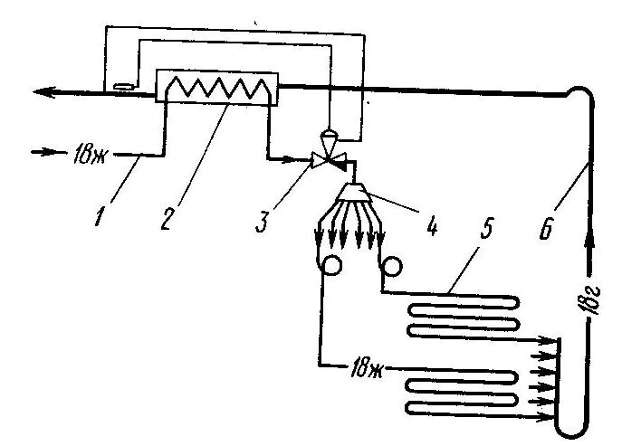
Рис. 1 Принципиальная схема питания многосекционного испарителя с верхней подачей фреона:
1 – жидкостной трубопровод; 2 – РТО; 3 – ТРВ с внешним уравниванием; 4 – распределитель; 5 – секция испарителя; 6 – всасывающий трубопровод

Качественное заполнение испарителей, состоящих из многих секций, реализовывают с помощью специальных распределителей, которые устанавливаются на жидкостном трубопроводе сразу же после ТРВ, как показано на рис. 1. Принцип действия этих специальных распределителей основан на том, что их гидравлическое сопротивление в десять и более раз превосходит сопротивление секции теплообменного аппарата. Из-за этого, в случае различных падений хладагента в разных секциях (например, в пределах 10%), то общие падения давления в системе «распределитель + секция теплообменника» будут разниться не более 1%. Следует отметить, что эти специальные распределители хладагента необходимо устанавливать вертикально над верхней секцией теплообменника, тогда происходит выравнивание статических давлений столбов жидкого хладагента в местах входа в разные секции, особенно если эти секции расположены вертикально.
В холодильных системах с фреоном в качестве рабочего вещества, где необходимо поддерживать охлаждение сразу нескольких охлаждаемых объектов, хладагент распределяется между ними с помощью индивидуальных ТРВ, которые установлены перед каждым охлаждающим теплообменником, как показано на рис. 2.
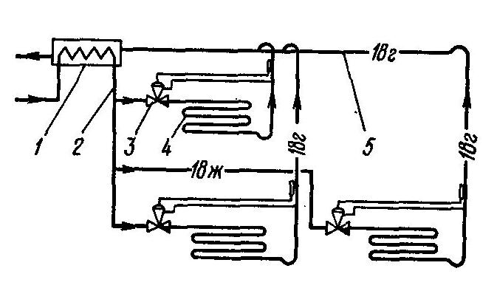
Рис. 2 Принципиальная схема питания параллельно работающих фреоновых змеевиковых испарителей:
1 – РТО; 2 – трубопровод подачи жидкого фреона; 3 – ТРВ с внешним уравниванием; 4 – испаритель; 5 – всасывающий трубопровод

Качественное заполнение хладагентом испарителей, в которых кипение фреона происходит в межтрубном пространстве (кожухозмеевиковые или кожухотрубные теплообменные аппараты), реализовывается с помощью поплавковых регуляторов уровня или ТРВ. Следует отметить, что когда проектируется, а затем и эксплуатируется холодильная система, необходимо создавать условия для возвращения масла в картер компрессор из охлаждающих аппаратов.
В случае применения смеси «масло–фреон» с ограниченной взаимной растворимостью, фракция, которая насыщена маслом (как более легкая) накапливается виде небольшого слоя в верхней части охлаждающего аппарата. Чтобы масло возвращалось в компрессор, необходимо температуру застывания масла поддерживать значительно более низкой, чем температуру кипения хладагента. В этом случае масло начинает вспениваться парами фреона и в таком виде начинается уноситься во всасывающий трубопровод.
В случае применения смеси «масло–фреон» с неограниченной взаимной растворимостью масло из межтрубного пространства охлаждающего теплообменника может уноситься вместе с каплями неиспарившейся жидкости, захватываемыми паровым потоком.
Количество масла, которое отводится паром из кожухотрубного теплообменника, обуславливается скоростью его движения в охлаждающем теплообменнике, местом присоединения патрубка всасывания к кожуху теплообменника и его конструкцией. Скорость в паровом пространстве зависит от количества пара, который образовался, т.е. от тепловой нагрузки, и от степени заполнения теплообменником жидким хладагентом. В том случае, если степень заполнения теплообменника либо его тепловая нагрузка уменьшаются, то следствием этого становится снижение количества жидкой смеси «масло–фреон», которая уносится из него вместе с паром. В том случае, если имеют место малые тепловые нагрузки, унос масла из теплообменника может полностью остановиться, что приведет к существенному ухудшению его теплопередачи, и, как следствие, к аварийному уменьшению уровня масла в картере компрессора.
Принципиальная схема питания фреонового теплообменника по перегреву показана на рис. 3. Особенностью такой схемы является настройка ТРВ для того, чтобы обеспечить нормальную работу системы.
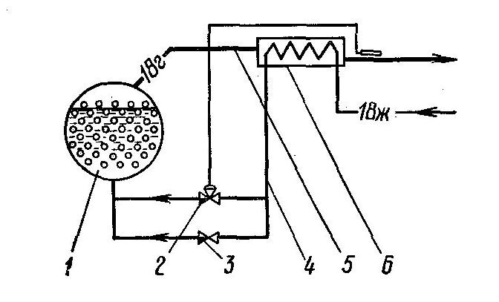
Рис. 3 Принципиальная схема питания фреонового кожухотрубного испарителя по перегреву:
1 – кожухотрубный испаритель; 2 – ТРВ; 3 – ручной регулирующий вентиль;
4 – трубопровод подачи жидкого фреона; 5 – всасывающий трубопровод; 6 – РТО

Если плавно повышать тепловую нагрузку теплообменника, усиленное парообразование в испарителе приведет к уносу жидкости, следствием чего является снижение подачи хладагента через ТРВ. Но при этом ТРВ не способен обеспечить безопасную работу холодильной системы в случае резкого повышения тепловой нагрузки из-за того, что вскипание хладагента может привести к переполнению теплообменника, и, как следствие, к влажному ходу компрессора. Следовательно, данную схему можно применять только для питания теплообменников, работающих в стационарном режиме с незначительными колебаниями тепловой нагрузки. Регулирование заполнения теплообменника в переходных и пусковых режимах необходимо реализовывать ручным регулирующим вентилем.
В том случае, если термобаллон ТРВ поместить на трубопроводе между испарителем и РТО, то немного снижается вероятность влажного хода компрессора в случае переменных тепловых нагрузок, но это повлечет за собой ухудшение возвращения масла в картер компрессора, а теплопередача в испарителе уменьшится. По некоторым опытным данным, коэффициент теплопередачи, отнесенный к полной поверхности аппарата, уменьшается на 30% при увеличении перегрева паров хладагента R22, которые выходят из испарителя от 0 до 2 °С.
Принципиальная схема заполнения хладагентом фреонового испарителя в зависимости от уровня показана на рис. 4. При этом, уровень жидкости в теплообменнике надо поддерживать таким, чтобы исключалось ее попадание во всасывающий трубопровод в случае максимальных тепловых нагрузок, которые соответствуют заданным условиям эксплуатации охлаждающего теплообменника. Удаление смеси «масло–фреон» из аппарата реализовывается по специальному трубопроводу, который присоединяется к теплообменнику в той зоне, где присутствует наивысшая концентрация масла в жидкой фазе. Жидкость, которая отводится из теплообменника, поступает в РТО, где происходит доиспарение хладагента.
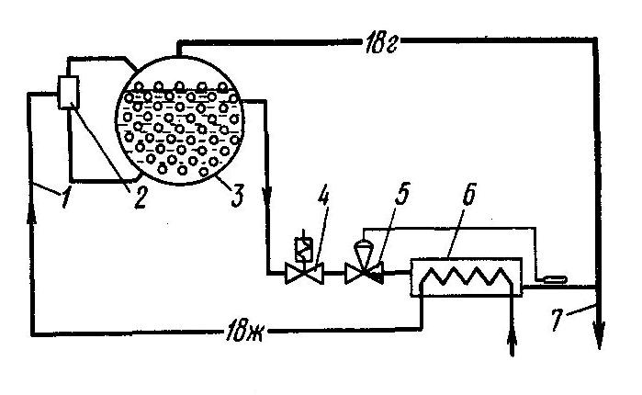
Рис. 4 Принципиальная схема питания фреонового кожухотрубного испарителя по уровню:
1 – трубопровод подачи жидкого фреона; 2 – регулятор уровня; 3 – кожухотрубный испаритель; 4 – соленоидный вентиль; 5 – ТРВ; 6 – РТО;
7 – всасывающий трубопровод

Соленоидный вентиль, который расположен между охлаждающим теплообменником и ТРВ, закрывается одновременно с выключением компрессора, тем самым предотвращая возможное поступление жидкости во всасывающий трубопровод. Данная схема обеспечивает надежную эксплуатацию холодильной системы в случае переменных тепловых нагрузок.
В том случае, если для охлаждения необходимы низкотемпературные фреоновые установки, можно применить схему питания охлаждающего теплообменника, которая показана на рис. 5. Данная схема отличается от схемы, изображенной на рис. 4, тем, что тут применяется оросительный испаритель с насосной циркуляцией смеси «масло–фреон». Ряд зарубежных фирм-изготовителей производят оросительные испарители, которые оснащены эжекторами либо же встроенными циркуляционными насосами.
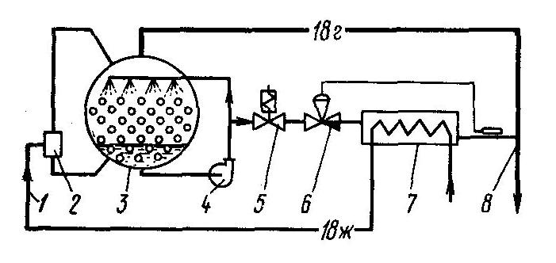
Рис. 5 Принципиальная схема питания фреонового оросительного испарителя по уровню:
1 – трубопровод подачи жидкого фреона; 2 – регулятор уровня; 3 – оросительный испаритель; 4 – циркуляционный насос; 5 – соленоидный вентиль; 6 – ТРВ;
7 – РТО; 8 – всасывающий трубопровод

В данной схеме хладагент распределяется по большому числу потребителей холода в холодильных системах с большой мощностью вследствие использования насосно-циркуляционных охлаждающих систем, которые отличаются от аммиачных использованием дополнительных устройств, которые предназначаются для доиспарения хладагента из масла и возврата его в картер компрессора. В том случае, если в данных холодильных установках используется мультикомпрессорная система, то начинаются затруднения с равномерным распределением масла, которое возвращается из приборов охлаждения, между параллельно работающими компрессорами. Здесь можно рекомендовать объединение картера компрессоров жидкостными и паровыми уравнительными линиями. Но данное решение уменьшает эксплуатационную надежность, а автоматизация компрессоров усложняется. Вследствие этого лучше использовать фреоновую холодильную установку, которая бы включала ряд автономных однокомпрессорных холодильных машин, которые бы работали параллельно, чем холодильную установку, где происходит отсос паров из общей всасывающей линии нескольких компрессоров, работающих параллельно. В том случае, если осуществить данное мероприятие не представляется возможным, то для компрессоров, которые работают параллельно, можно использовать централизованную систему возвращения масла, которая содержит ректификатор, последовательно включенные теплообменники и маслособиратель.
В холодильных установках с двух- либо трехступенчатым сжатием следует применять комбинированные аппараты (маслоотделители и теплообменники), которые устанавливаются после каждой ступени сжатия и выполняющие функции промежуточных охладителей пара после сжатия с автоматическим возвращением масла в соответствующие компрессоры. В некоторых случаях можно использовать один маслоотделитель, устанавливаемый после ступени высокого давления, а компрессоры низкого и среднего давлений обеспечиваются маслом из картеров более высоких ступеней с помощью игольчатых поплавковых клапанов.
В каскадных холодильных установках, работающих при температурах кипения хладагента меньше –100 °С, возврат масла в картер компрессора нижней ветви каскада осуществить представляется довольно проблематичным. Это можно объяснить тем, что у используемых в холодильной технике масел при столь низких температурах существенно возрастает вязкость, следствием чего является потеря ими текучести. В данных условиях для обеспечения смазки низкотемпературных компрессоров необходимо использовать масла с как можно более высокой температурой замерзания. Их необходимо отделить от фреона, который циркулирует в системе, в специальных маслоотделителях-вымораживателях, которые выполняются спаренными, до момента поступления смеси «масло–фреон» в конденсатор-испаритель.
Параллельно работающие вымораживатели работают попеременно. В один из вымораживателей, который работает в режиме вымораживания масла, подается пар после сжатия в компрессоре и жидкий хладагент в змеевики аппарата, происходит его выкипание при температуре, которая будет ниже температуры замерзания масла. Капельки масла, которые поступают в вымораживатель, сепарируются и отвердевают, при этом происходит осаждение в виде инея масляного пара на змеевиках. Другой вымораживатель в это же самое время необходимо нагревать внешним теплом с закрытой подачей жидкого и парообразного хладагента. В результате происходит ожижение масла, которое впоследствии возвращается в компрессор. Концентрация масла в приборе охлаждения зависит от количества смеси «масло–фреон», которая уносится из него потоком пара, и от количества масла, который попадает в приборы охлаждения с жидким хладагентом после дросселирования. Вследствие того, что поступление жидкости в испаритель в несколько раз превосходит ее унос, то для обеспечения нормального возврата масла в компрессор необходимо, чтобы концентрация смеси «масло–фреон», который находится в испарителе, была во столько же раз выше концентрации раствора, который поступает в испаритель. Чем меньшее количество масла поступает в приборы охлаждения с жидким хладагентом, тем меньше концентрация масла в смеси, которая находится в теплообменном аппарате.
Маслоотделители холодильных установок, работающих на смеси «масло–фреон» (особенно это касается смесей с неограниченной взаимной растворимостью), возвращают масло в компрессор с небольшим содержанием хладагента, для предотвращения его вспенивания в картере. Обычные аммиачные маслоотделители, которые охлаждаются, для фреоновых холодильных установок не подходят из-за того, что масло, которое отделилось от смеси, содержит намного больше фреона чем масло, которое находится в компрессоре, Вследствие этого возврат масла в картер может привести к большим денежным затратам. Из-за этого фактора фреоновые маслоотделители должны быть оснащены специальными устройствами, которые бы осуществляли подогрев масла, которое возвращается после компрессора горячим паром.
В современных фреоновых холодильных установках РТО переохлаждают смесь «масло–фреон» на 20–25 °С (при этом, они могут обеспечивать и больший перепад температур), тем самым защищая компрессор от влажного хода.
Охлаждение жидкого хладагента, которое осуществляется за счет перегрева пара в РТО, способствует также повышению удельной холодопроизводительности, но вместе с тем понижая массовое количество хладагента, которое всасывается компрессором. При отрицательных температурах кипения вследствие этого (до 10–15%) повышаются энергетические показатели холодильных машин. В том случае, если повышать температуру конденсацию, увеличивается положительное влияние применение РТО.
Гидравлическое сопротивление и коэффициент теплопередачи РТО значительно зависят от сухости поступающего в РТО пара χ, а также от концентрации масла в смеси ξ_{М}. Как показывают опытные данные, в случае степени сухости χ = 0,86–0,97 коэффициент теплопередачи в полтора раза больше, чем при χ = 1. Если повышать концентрацию масла в смеси ξ_{М} от 1 до 10 %, гидравлическое сопротивление РТО повышается в 5–6 раз. Следовательно, для увеличения удельного теплосъема и уменьшения сопротивления крупных РТО их необходимо изготавливать в виде двух секций, которая расположены последовательно. При этом, первая из этих секций будет выполнять осушение поступающего пара, вторая же секция будет его перегревать.
Чтобы обеспечить качественную транспортировку масла, его скорость в РТО необходимо принимать не мене 6,1 м/с.
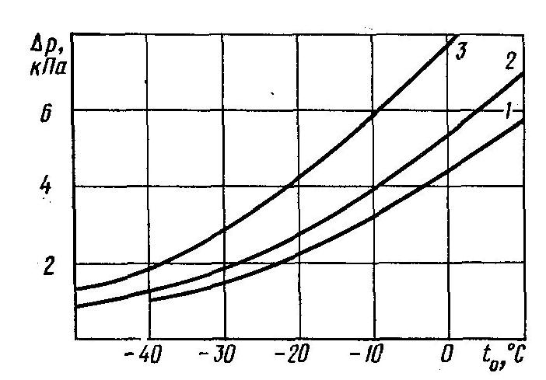
Рис. 6 Зависимость допустимого гидравлического сопротивления паровой зоны РТО Δp от температуры t₀:
1 – для R12; 2 – для R502

В случае проектирования РТО можно принимать гидравлическое сопротивление его зоны пара по данным фирмы «Данфосс», приведенным на рис. 6.
Разводка трубопроводов. В охлаждающих системах разводку трубопроводов выполняют так, чтобы обеспечить непрерывный равномерный возврат в компрессор уносимого масла.
Жидкостные трубопроводы с фреоном необходимо прокладывать аналогично аммиачным. Но при этом следует отметить, что плотность фреонов значительно выше, а скрытая теплота фазового перехода существенно ниже по сравнению с аммиаком. Вследствие этого внимание необходимо обращать на предупреждение вскипания хладагента из-за уменьшения его давления в трубопроводах, которые направляют жидкость снизу вверх – к дроссельным и распределительным устройствам. При этом следует поддерживать достаточную для транспортировки масла скорость пара во фреоновых паровых трубопроводах, которая зависит от плотности пара и размеров капель масла, при этом она резко меняется при изменении температуры и давления в системе.
Если в трубопроводах повысить скорость, то более крупные капли масла легче уносятся обратно в компрессор, но при этом это приводит к резкому увеличению потерь давления. Вследствие этого ухудшаются условия работы компрессора, а также уменьшается его холодопроизводительность. Крайне нежелательны при этом возрастание гидравлического сопротивления во всасывающих трубопроводах в одно- и многоступенчатых установках, которые работают на низкие температуры.
Рекомендуются следующие минимальные скорости, которые бы обеспечивали перенос масла: в вертикальных всасывающих трубопроводах, в которых фреон движется снизу вверх, – 8,0 м/с; в вертикальных нагнетательных трубопроводах – 7,5 м/с; в горизонтальных всасывающих трубопроводах, в которых создается уклон по ходу движения пара – 4,5 м/с; в горизонтальных нагнетательных трубопроводах – 3,5 м/с.
Чтобы обеспечить более легкий подъем масла в вертикальных паровых трубопроводах, нижнюю часть трубопроводов необходимо изготовить в виде сифонов. При этом масло постепенно заполняет сифон, тем самым увеличивая его гидравлическое сопротивление до того момента, пока не выбросится потоком пара в сторону низкого давления.
В том случае, если необходимо подавать масло с парами хладагента вверх на существенную высоту, на трубопроводе изготавливают каскад сифонов, которые расположены друг от друга на расстоянии 3–9 м. Масло под давлением парообразного хладагента поступательно движется от нижнего сифона к верхнему..
Верхнюю часть вертикальных трубопроводов, которые транспортируют смесь «масло–пар», из отдельных приборов охлаждения снизу вверх, необходимо выгибать в виде грифонов, которые представляют собой обратные сифоны, подключая их к общей всасывающей линии сверху. Вследствие этого предотвращается возможность попадания смеси «масло–фреон» из одного прибора охлаждения в другой.
Надежный возврат масла из приборов охлаждения в картер компрессора обеспечивается в том случае, если всасывающий вентиль компрессора находится ниже выходных патрубков приборов охлаждения, и вместе с тем используется верхняя разводка всасывающих трубопроводов.
Горизонтальные участки паровых трубопроводов необходимо выполнять с уклоном 3–5% по ходу хладагента. Уклон обеспечивает снижение скорости пара и предотвращение обратного слива масла по трубе в том случае, если произошла остановка компрессора, либо же снизилась его производительность.
В схемах, где используется верхняя разводка трубопроводов, стояки нагнетания компрессоров, которые работают параллельно, необходимо присоединять к общему коллектору. Это реализуется с помощью сифонов, прямо перед которыми устанавливаются обратные клапаны на каждом стояке. Вследствие этого можно защитить компрессоры, которые временно не работают, от конденсации в них пара и вредоносного заполнения нагнетательных стояков маслом.
В малых установках, в которых присутствует переменная тепловая нагрузка, часто используется один компрессор, в котором регулируется холодопроизводительность. Этот один компрессор позволяет поддерживать давление кипения примерно постоянным. В том случае, если тепловая нагрузка будет изменяться во времени, скорость пара в нагнетательном и всасывающем трубопроводах вследствие этого может колебаться в существенном диапазоне. В таких условиях становится сложным осуществлять транспортировку масла в трубопроводах, которые направлены снизу вверх (например, в таких случаях, когда конденсатор находится на крыше здания). Для этого сечение вертикального отрезка линии нагнетания компрессора необходимо рассчитать таким образом, чтобы в случае минимальной тепловой нагрузки в этой линии поддерживалась достаточная для транспортировки масла скорость. Но если повышать производительность компрессора, гидравлическое сопротивление трубопровода начинает резко возрастать.
В холодильных установках, в которых регулируется холодопроизводительность, необходимо использовать нагнетательную линию, которая будет состоять из двух труб разного диаметра, как показано на рис. 7.
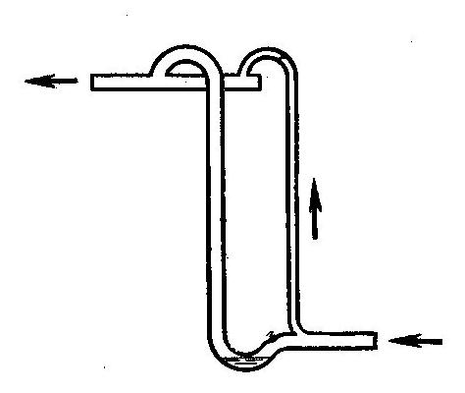
Рис. 7 Принципиальная схема двухтрубной нагнетательной линии

В том случае, когда тепловая нагрузка будет возрастать, общее сечение трубопроводов будет поддерживать необходимую для транспортировки масла скорость пара. Если производительность компрессора уменьшается, то скорость движения пара недопустимой, происходит постепенное заполнение сифона маслом, тем самым создается гидравлический затвор, которые перекрывает трубу с большим диаметром. Это приведет к тому, что весь пар начнет двигаться по трубе с меньшим диаметром со скоростью, которая будет достаточной для переноса масла.
Циркуляция смесей «масло–фреон». Концентрация масла в смеси, которая возвращается в компрессор, зависит от перегрева пара хладагента в РТО.
Если во фреоновой холодильной установке, в которой осуществляется безнасосная система охлаждения, будет отсутствовать РТО, то хладагент в приборах охлаждения будет фактически полностью испаряться. Малое количество хладагента при этом будет доиспаряться из масла во всасывающем трубопроводе. Концентрация масла в смеси «масло–фреон» в приборах охлаждения высокая, а на выходе из них – будет близка к единице, что приведет к существенному скоплению масла в приборах охлаждения, и как следствие, теплопередача приборов охлаждения и надежность всей системы заметно снизится.
В случае наличия РТО в приборы охлаждения поступает смесь «масло–фреон», которая имеет концентрацию масла ξ₁ и содержит (G + ΔG) кг жидкого хладагента. Под воздействием теплопритоков в приборах охлаждения выкипает G кг хладагента, и из него выходит смесь «масло–фреон» с концентрацией масла ξ₂, которая содержит ΔG кг хладагента. Данная смесь движется в РТО, где происходит доиспарение хладагента в количестве ΔG, а затем происходит перегрев всего пара, который образовался, на величину Δt_{П} за счет переохлаждения жидкого хладагента, движущегося после конденсатора, на величину Δt_{Ж}.
Уравнение теплового баланса РТО в условиях стационарного режима описывается соотношением:

(G + ΔG) ⋅ Δi_{Ж} + G_{М} ⋅ с_{М} ⋅ Δt_{Ж} = ΔG ⋅ r + (G + ΔG) ⋅ Δi_{П} + G_{М} ⋅ с_{М} ⋅ Δt_{П},

где G_{М} – количество масла, возвращаемого в компрессор из РТО, равное количеству масла, поступающего в приборы охлаждения, кг; с_{М} – удельная теплоемкость масла (для упрощения с_{М} принимается постоянной и определяется по средней температуре смеси «масло–фреон» в РТО), кДж/(кг⋅м); Δi_{Ж} и Δi_{П} – разности энтальпий, соответственно, жидкого и парообразного хладагента, соответствующие разностям температурам, соответственно, Δt_{Ж} и Δt_{П}, кДж/кг; r – скрытая теплота парообразования фреона при средней температуре в РТО, кДж/кг.
В случае решения вышеназванного уравнения можно получить выражение, которое будет определять количество хладагента ΔG, которое нужно испарить в РТО для возвращения в компрессор масла в количестве G_{М} кг в зависимости от условий работы холодильной системы:

ΔG = G ⋅ k₁ + G_{М} ⋅ k₂,

где

k₁ = (Δi_{Ж} – Δi_{П}) / (r + Δi_{П} – Δi_{Ж});

k₂ = c_{М} ⋅ (Δt_{Ж} – Δt_{П}) / (r + Δt_{П} – Δt_{Ж})

В том случае, если переохлаждение жидкого хладагента в РТО происходит за счет кипения жидкого хладагент и перегрева паров, которые поступают из приборов охлаждения холодильной установки, то в них нужно подавать большее количество жидкости хладагента, чем требуется для нейтрализации наружных теплопритоков. В данных условиях кратность циркуляции хладагента через приборы охлаждения, которая определяется как n = (G + ΔG) / G, будет больше единицы. Таким образом, создается запас жидкого хладагента, который компенсирует неравномерность распределения его между шлангами приборов охлаждения, работающих параллельно.
Расчетное выражение для определения кратности циркуляции n можно получить из зависимостей для ΔG, k₁ и k₂:

n = 1 + k₁ + (G_{М} / G) ⋅ k₂

Для фреоновых одноступенчатых установок с РТО значение кратности циркуляции хладагента n должно составлять 1,1–1,3 в зависимости от условий работы. Это упрощает распределение хладагента между приборами охлаждения и обеспечивает постоянное питание их в тех случаях, когда происходят небольшие колебания тепловой нагрузки во время эксплуатации.
Из формулы для n следует, что кратность циркуляции увеличивается с повышением количества теплоты, которая пропорциональна Δi_{Ж} и отводится в РТО от переохлаждаемого хладагента. Поэтому необходимо стремиться к тому, чтобы хладагент, который поступает из конденсатора, переохлаждался в РТО до температуры, которая будет на 2–3 °С больше температуры кипения.
Кроме того, переохлаждение хладагента в РТО позволяет предотвратить расслоение смеси «масло–фреон» в дроссельном вентиле, а также уменьшить концентрацию масла в приборах охлаждения из-за уменьшения сухости отводимого от приборов охлаждения пара.
Следует отметить, что вариант, когда на переохлаждение в РТО подается часть жидкого хладагента, которая приходит из конденсатора, а вторая часть дросселируется без предварительно переохлаждения, является нецелесообразным.
Концентрация масла в смеси «масло–фреон», которая поступает в приборы охлаждения ξ₁ и выходящая из них ξ₂ находятся из следующих соотношений:

ξ₁ = G_{М} / (G + ΔG + G_{М});

ξ₂ = G_{М} / (ΔG + G_{М}).

Из этих соотношений можно получить формулы, связывающие количества хладагента, который выкипает в приборах охлаждения, и масла, которое поступает в них (или удаляемого из них), с концентрациями масла ξ₁ и ξ₂:

G / G_{М} = (1 / ξ₁) – (1 / ξ₂);

ξ₂ / ξ₁ = 1 + G / (ΔG + G_{М}).

В случае решения системы уравнений, содержащих концентрации относительно ξ₂, можно получить расчетную зависимость для определения концентрации масла в смеси «масло–фреон», которая выходит из приборов охлаждения, если известны концентрация ξ₁ и условия работы холодильной системы:

ξ₂ = (1 + k₁) / (1 + k₁ / ξ₁ + k₂)

Затем можно получить расчетную зависимость для определения кратности циркуляции хладагента n, если известны концентрации смеси «масло–фреон», которая поступает в приборы охлаждения ξ₁ и выходящая из них ξ₂:

n = (1 – ξ₁) / (1 – ξ₁ / ξ₂).

Анализ данного выражения показывает, что меньшая кратность циркуляции хладагента соответствует большей концентрации масла ξ₂. В том случае, если повысить концентрацию масла ξ₁, кратность циркуляции хладагента немного повышается, особенно при небольших концентрациях масла в жидкости, которая поступает в РТО из приборов охлаждения.
Следует отметить, что увеличение перегрева пара на всасывании компрессора приведет к повышении его коэффициента подачи. Но из-за того, что ограничено количество теплоты, которое отводится в РТО, большие перегревы пара на выходе из компрессора могут получать из-за повышения сухости пара, который поступает в РТО, т. е. за счет понижения ΔG. Это может привести к понижению кратности циркуляции хладагента через охлаждающие приборы и к увеличению концентрации масла в этих испарителях.
Проанализировав данные уравнения, можно прийти к выводу, что необходимо определять наиболее оптимальные перегревы пара на всасывании компрессора, которые соответствуют наиболее эффективной работе испарителей и компрессора для различных режимов эксплуатации холодильной системы.

